Лекция. Модели представления знаний
- Логическая модель представления знаний

Распространенными способами представления знаний в ЭС являются: логическая, продукционная, фреймовая, семантическая, нейронная модели. Существуют множество моделей (или языков) представления знаний для различных предметных областей.
Логическая модель представления знаний основана на системе исчисления предикатов первого порядка. Предикатом называется некоторая связь, которая задана на наборе констант и переменных. Применение предикатов всеобщности, существования и операций "И", "ИЛИ", "НЕ", "Импликация", "Эквивалентность" позволяют описать многие знания в предметной области. Недостатками логической модели, основанной на системе исчисления предикатов первого порядка, являются следующие [6, 22]:
- невозможность выразить через переменные другие предикаты;
- сложность логического вывода при больших массивах данных.
В основе языка предикатов первого порядка лежит понятие предикатов, т.е. логическая функция от одной или нескольких нелогических переменных. Функция может принимать значения истина (t) или ложь (f). В рамках логики утверждение считается истинным, если и относящееся к нему предположение считается истинным и заключение самого утверждения тоже истина.
Синтаксис языка предикатов включает: предикативные символы, символы переменных, константы, а также разделители ( ), [ ], “, ‘.
Предикативные символы используются для обозначения отношений. Объекты отношений записываются в круглые скобки после предикативного имени и называются аргументами. Полная запись отношения называется атомарной формулой. Например, атомарная формула «Является (Иванов, специалист по компьютерам)» содержит два предикативных терма.
Термы могут быть константами и переменными. Разрешено также в качестве термов использовать функции, которые обязательно должны быть определены в рамках предметной области. Разработчик ЭС заранее определяет, как интерпретировать порядок термов в отношении.
Допустимые выражения в исчислении предикатов, в частности атомарные формулы, называются правильно построенными функциями (ППФ). В языке предикатов для каждой ППФ обязательно определяется конкретная интерпретация. Как только для ППФ определена интерпретация, то формула имеет значение «истина», если соответствующее утверждение истинно; в противном случае ППФ имеет значение «ложь».
Из формул можно составить предложение с помощью логических связок: конъюнкция, дизъюнкция, импликация, отрицание.
Конъюнкция обозначается символом « &» и реализует функцию «И»:
Учится (Иванов, Московский государственный университет) & Располагается (университет, Москва).
Дизъюнкция обозначается символом «V» (ИЛИ) и реализует функцию логического “ИЛИ”. Находится (Иванов, аудитория 113) V Находится (Иванов, библиотека).
Импликация обозначается символом «→» и используется для представления утверждения типа «ЕСЛИ,ТО». Владеть (Иванов, автомобиль) → Марка (автомобиль, “Opel”).
Левая часть импликации называется антецедент, правая часть - конcеквент. Импликация имеет значение “ложь” только в одном случае: если антецедент имеет значение “истина”, а конcеквент имеет значение “ложь”.
ППФ с символом «~» интерпретируется как отрицание формулы.
В языке предикатов атомарная формула может принимать только истинные значения или только ложные значения в зависимости от значений переменных, которые в нее входят. Для манипулирования значениями переменных в исчислении предикатов введено понятие «квантор».
Квантор - это операция, в которой участвуют все значения переменной одного предиката.
Различают квантор общности  и квантор существования. Если перед предикатом записан квантор ∀ для какой-то переменной, например ∀(х), то говорят о том, что значение предиката будет истинным только в том случае, если все значения переменной х будут истинными [19,22].
∀ (х) ( Специалист_по_ЭВМ (х) → Программист(х))
Все специалисты по ЭВМ являются программистами.
Квантор существования ∃(х) означает, что для истинности предиката достаточно, чтобы только некоторые значения переменной или одно значение были истинными.
∃(х) ( Специалист_по_ЭВМ(х) & Оптимист(х))
Среди специалистов по ЭВМ найдется хотя бы один оптимист.
В рамках одного предиката можно использовать и кванторы общности, и кванторы существования, но для разных переменных.
Машинная реализация языка предикатов первого порядка имеет ряд серьезных проблем, которые связаны с универсальностью аппарата логического вывода.
Первая проблема — монотонность рассуждений. В процессе логического вывода нельзя отказаться от промежуточного заключения, если становятся известными дополнительные факты, которые свидетельствуют о том, что полученные на основе этого заключения решения не приводят к желаемому результату.
Вторая проблема — комбинаторный взрыв. В процессе логического вывода невозможно применять оценочные критерии для выбора очередного правила. Бессистемное применение правил в расчете на случайное доказательство приводит к тому, что возникает много лишних цепочек ППФ, активных в определенный момент времени. Это чаще всего приводит к переполнению рабочей памяти.
Наиболее эффективной разработкой этого подхода является язык PROLOG. В нем принята обратная стратегия вывода, полностью реализованы все средства описания знаний с помощью предикатов. Для порождения новых высказываний используется операция резолюции. В качестве процедуры поиска решения, позволяющей устранить монотонность и комбинаторный взрыв, используют поиск в иерархически упорядоченном пространстве состояний.
К достоинствам логической модели можно отнести наличие теоретического материала по методам логического вывода и наличие стандартной типовой процедуры логического вывода (доказательства теорем).
Недостатками логической модели являются: сложность использования эвристик в процессе логического вывода, монотонность логического вывода, возможность комбинаторного взрыва, слабая структурированность описаний.
2. Продукционная модель представления знаний
Продукционная модель или модель, основанная на правилах, позволяет представить знания в виде предложений типа" ЕСЛИ (условие), ТО (действие)".
Под «условием» (антецедентом) понимается некоторое предложение - образец, по которому осуществляется поиск в базе знаний, а под «действием» (консеквентом) - действия, выполняемые при успешном исходе поиска. Они могут быть промежуточными, выступающими далее как условия, и терминальными или целевыми, завершающими работу системы.
Чаще всего вывод на такой базе знаний бывает прямой (от данных к поиску цели) или обратный (от цели для ее подтверждения к данным). Существуют также системы с двунаправленными выводами. Данные - это исходные факты, хранящиеся в базе фактов, на основании которых запускается машина вывода или интерпретатор правил, выбирающий правила из продукционной базы знаний [1, 3, 6, 9, 11].
Продукционная модель чаще всего применяется в промышленных экспертных системах. Она привлекает разработчиков своей наглядностью, высокой модульностью, легкостью внесения дополнений и изменений и простотой механизма логического вывода.
Основные достоинствами продукционных систем связаны с простотой представления знаний и организации логического вывода.
К недостаткам продукционных систем можно отнести следующее:
- неочевидность взаимных отношений правил;
- сложность оценки целостного образа знаний;
- низкая эффективность обработки знаний;
- возникновение конфликтных ситуаций и необходимость их разрешения;
- при большом количестве правил возможность появления противоречивых правил требует разработки специальных механизмов контроля вводимых и редактируемых правил.
Имеется большое число программных средств, реализующих продукционный подход (язык OPS 5; " оболочки " или " пустые " ЭС: EXSYS Professional, Kappa, ЭКСПЕРТ, ЭКО, инструментальные системы ПИЭС), а также промышленных ЭС на его основе (например, ЭС, созданных средствами G2 и др.).

3. Фреймовая модель представления знаний
Фреймовая модель основана на теории Минского и представляет систематизированную психологическую модель памяти человека и его сознания. Термин фрейм происходит от английского слова frame, что означает «каркас» или «рамка». Это термин был предложен Марвином Минским (одним из пионеров искусственного интеллекта) в 1979 году.
Фрейм – это абстрактный образ для представления некоего восприятия. В психологии известно понятие абстрактного образа. В искусственном интеллекте фреймом называют структуру данных для представления некоторого концептуального объекта. Из понятия фрейма ничего нельзя выбросить. Например, фрейм комнаты. Из описания комнаты нельзя ничего выбросить. Если удалить окна, то образ комнаты превращается в образ чулана [1, 6].
( ИМЯ ФРЕЙМА:
(имя 1-го слота: значение 1-го слота),
(имя 2-го слота: значение 2-го слота),
…
(имя N-го слота: значение N-го слота) ).
Структура фрейма может быть представлена в виде таблице 1.

Таблица 1- Структура фрейма
Имя фрейма
Имя слота | Значение слота | Способ получения значения | Присоединенная процедура
Рост | 175

В данной таблице дополнительные столбцы предназначены для описания способа получения слотом его значения и возможного присоединения к тому или иному слоту специальных процедур. Например, слот ВОЗРАСТ может содержать имя процедуры, которая вычисляет возраст человека по дате рождения, записанной в другом слоте, и текущей дате.
Процедуры, располагающиеся в слотах, называются связанными или присоединенными процедурами. Вызов связанной процедуры осуществляется при обращении к слоту, в котором она помещена. Заполнителями слота могут быть правила продукций, используемые для определения конкретного значения. В слоте может содержаться не одно, а несколько значений, например массивы, списки, фреймы и т.п. Так, в слоте БРАТ может содержаться список имен, если объект, описываемый данным фреймом, имеет нескольких братьев.
Значение слота может содержать перечень возможных значений, арифметическое выражение, фрагмент текста и т.д.
Совокупность данных предметной области может быть представлена множеством взаимосвязанных фреймов, образующих единую фреймовую систему, в которой объединяются декларативные и процедурные знания. Такая система имеет иерархическую структуру, в которой фреймы соединены друг с другом родовидовыми связями. На верхнем уровне иерархии находится фрейм, содержащий наиболее общую информацию, истинную для всех остальных фреймов. Например, фрейм УССУРИЙСКИЙ ТИГР наследует от фрейма ТИГР значение слота цвет - полосатый. Над фреймами можно совершать такие операции, как объединение и пересечение. При объединении фреймов в результирующем фрейме будут присутствовать все слоты, которые встречались в исходных фреймах. При пересечении фреймов в результирующем фрейме будут присутствовать только те слоты, которые имелись во всех исходных фреймах.
Пример фрейма РУКОВОДИТЕЛЬ
Имя слота | Значение слота | Тип значения слота
Имя | Иванов И.И. | Строка символов
Рождение | 01.01.1965 | Дата
Возраст | Age(дата, рождение) | Процедура
Специальность | Юрист | Строка символов
Адрес | Домашний адрес | фрейм
Фреймовые системы подразделяются на статические и динамические. Динамические допускают изменения фреймов в процессе решения задачи.
Имя фрейма служит для идентификации фрейма в системе и должно быть уникальным. Фрейм представляет собой совокупность слотов, число которых может быть произвольным. Одни слоты являются системными и служат для выполнения специфических функций, например: слот-указатель родителя данного фрейма (IS-A), слот-указатель дочерних фреймов, слот для ввода имени пользователя, слот для ввода даты определения фрейма, слот для ввода даты изменения фрейма и т.п.
Имя слота. Оно должно быть уникальным в пределах фрейма. В качестве имени слота может выступать произвольный текст. Например, ИМЯ СЛОТА = Первый космонавт, а ЗНАЧЕНИЕ СЛОТА = Гагарин.
Имена системных слотов обычно зарезервированы, например IS-A, HASSPART и т.п. Системные слоты служат для редактирования базы знаний и управления выводом во фреймовой системе.
Указатели наследования. Они показывают, какую информацию об атрибутах слотов фрейма верхнего уровня наследуют слоты с аналогичными именами в данном фрейме. В конкретных системах указатели наследования могут быть организованы различными способами:
U(Unique) – значение слота не наследуется;
S(Same) – значение слота наследуется;
R(Range) – значение слота должны находится в пределах интервала значений, указанных в одноименном слоте родительского фрейма;
O(Override) – при отсутствии значений в текущем слоте оно наследуется из фрейма верхнего уровня. Однако в случае определения значения текущего слота оно может быть уникальным. Этот тип указателя выполняет одновременно функции указателя U и S.
Указатель типа данных. Он показывает тип значения слота:

Frame – указатель на фрейм;
Real – вещественное число;
Integer – целое число;
Boolean – логический тип;
Text – фрагмент текста;
List – список;
Table – таблица;
Expression – выражение;
Lisp – связанная процедура и т.п.
Значение слота. Оно должно соответствовать типу данных и условию наследования.
Демоны. Демоном называется процедура, автоматически запускаемая при выполнении некоторого условия. Демоны автоматически запускаются при обращении к соответствующему слоту. Типы демонов связаны с условием запуска процедуры.
Демон IF-NEEDED запускается, если в момент обращения к слоту его значение не было установлено.
Демон IF-ADDED запускается при попытке изменения значения слота.
Демон IF-REMOVED запускается при попытке удаления значения слота.
Присоединенная процедура. В качестве значения слота может использоваться процедура, называемая служебной в языке ЛИСП или методом в языках объектно-ориентированного программирования. Она запускается по сообщению, переданному из другого фрейма. Демоны и присоединенные процедуры являются процедурными знаниями, объединенными вместе с декларативными знаниями в единую систему.
Во фреймах наследование происходит по связям АКО(IS-A). Слот АКО(IS-A) указывает на фрейм более высокого уровня иерархии, откуда неявно наследуются значения аналогичных слотов. Например, в сети фреймов рис. 1 понятие «ученик» наследует свойства «ребенок» и «человек», которые находятся на более высоком уровне иерархии. 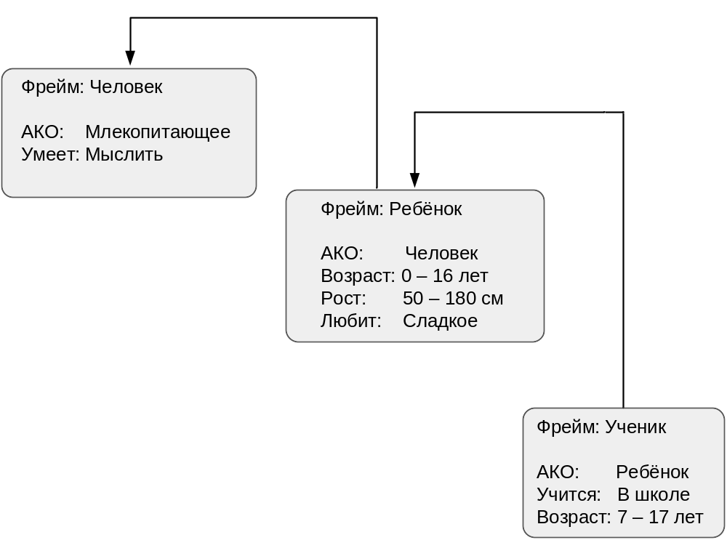
Рис. 1. Пример сети фреймов

Существует несколько способов получения слотом значений во фрейме-экземпляре:
- по умолчанию от фрейма – образца;
- через наследование свойств от фрейма, указанного в слоте АКО;
- по формуле, указанной в слоте;
- через присоединенную процедуру;
- через диалог с пользователем;
- из базы данных.
На вопрос «любит ли ученик сладкое» следует ответ «да», так как этим свойством обладают все дети, что указано во фрейме «ребенок». Наследование свойств может быть частичным, так как возраст для учеников не наследуется из фрейма «ребенок», поскольку указан явно в своем собственном фрейме.
В качестве значения слота может быть имя другого фрейма, так образуется сеть фреймов.
Различают фреймы-образцы (фреймы-прототипы), хранящиеся в базе знаний и фреймы-экземпляры (фреймы-примеры), которые создаются для отображения реальных ситуаций на основе поступающих данных.
Можно выделить различные типы моделей фреймов:
- фреймы-структуры, применяемые для отображения объектов и понятий (заем, вексель);
- фреймы-роли (менеджер, кассир, клиент);
- фреймы-сценарии (банкротство, собрание акционеров и т.п.);
- фреймы – ситуации (тревога, авария, рабочий режим устройства и т.п.).
Основное преимущество фреймов состоит в том, что такая модель отражает концептуальную основу организации памяти человека и является наглядной и гибкой. Разработаны специальные языки представления знаний в сетях фреймов. Это FRL (Frame representation Language), KRL (Knowledge Representation Language, оболочка Карра и другие [10]. Известны фрейм - ориентированные экспертные системы ANALYST, МОДИС, TRISTAN [10, 12].

4.Семантическая модель представления знаний

Термин семантическая означает «смысловая». Семантика - это наука, устанавливающая отношения между символами и объектами, которые они обозначают, т.е. наука, определяющая смысл знаков [6].
Семантическая сеть - это ориентированный граф, вершины которого - понятия, а дуги - отношения между ними.
В качестве понятий обычно выступают абстрактные или конкретные объекты, а отношения - это связи типа: «это» («AKO - A- Kind-Of», «is»), «имеет частью», «принадлежит», «любит». Характерной особенностью семантических сетей является обязательное наличие трех типов отношений:
- класс – элемент класса (цветок-роза);
- свойство – значение (цветок–желтый);
- пример элемента класса (роза-чайная).
Семантическая сеть называется однородной, если содержит только один тип отношений, и неоднородной – в противном случае.
По типам отношений семантическая сеть подразделяется на бинарную (связывающую два объекта) и N-арную (для связи нескольких объектов).
Наиболее часто в семантических сетях используются следующие отношения:
- связи типа «часть-целое», «класс-подкласс», «элемент-множество»;
- функциональные связи, определяемые глаголами «производит», «влияет»;
- количественные (больше, меньше, равно);
- пространственные (далеко от, близко от, над, под и т.п.);
- временные (раньше, позже и т.п.);
- атрибутивные (иметь свойство, иметь значение);
- логические связи (И, ИЛИ, НЕ) и др.
Поиск решения в базе знаний, представленной в виде семантической сети, сводится к задаче поиска подграфа. В семантической сети (рис. 2) в качестве вершин выступают понятия «человек», «Иванов», «ВАЗ», «автомобиль», «вид транспорта», «двигатель».

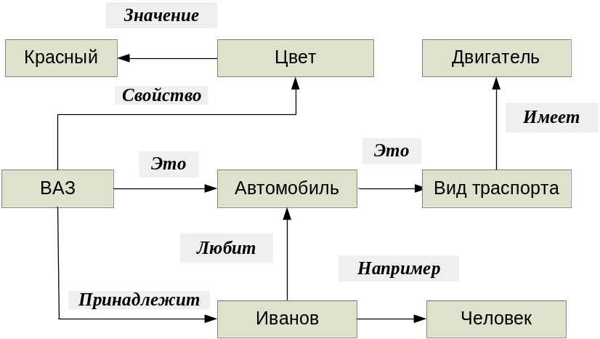
Рис. 2. Пример семантической сети

Данная модель была предложена американским психологом Куиллианом. Семантическая сеть соответствует современным представлениям об организации долговременной памяти человека. Здесь, как и во фреймах, декларативные и процедурные знания не разделены. К недостаткам следует отнести сложность поиска подграфа и вывода на семантической сети. Для реализации семантических сетей разработаны специальные языки (NET, SIMER+MIR и др.). Широко известны экспертные системы, использующие семантические сети в качестве языка представления знаний: PROSPECTOR, CASNET, TORUS [6].

5. Нейронная модель представления знаний

В последние годы бурно развиваются нейронные экспертные системы. В основе их построения лежит принцип обучения нейронной сети на известных примерах с последующим тестированием по любому входному вектору.
Нейронные сети могут выступать в качестве модели представления знаний. Во-первых, это обучающая выборка, которая представляет неявную базу знаний (до обучения нейросетевой экспертной системы).
Во-вторых, это синаптическая карта, сформированная по результатам выбора оптимальной архитектуры и обучения нейронной сети. Однако при дополнении обучающей выборки требуется дообучение или переобучение нейронной сети.
Дообучение сети не требует изменения архитектуры нейронной сети, а переобучение может привести к изменению архитектуры нейронной сети.
Достоинства: не требуется разрабатывать множество продукционных правил и реализовывать механизм разрешения конфликтов. Обучающее множество можно оптимизировать по количеству примеров.
Недостатки нейросетевой модели: невозможность представления функциональной зависимости между входами и выходами обучающей выборки; трудность формирования представительской выборки; возникновение проблемы «стабильности-пластичности»; трудность определения оптимальной архитектуры нейронной сети.

6. Представление знаний в виде нечетких правил
Данные понятия были впервые предложены американским ученым Лотфи Заде (Lotfi Zadeh) в 1965 году. Основной причиной появления новой теории стало наличие нечетких и приближенных рассуждений при описании человеком процессов, систем, объектов [1]. Следует использовать общепринятую терминологию.

Нечеткое множество (fuzzy sets) – множество, элементы которого принадлежат ему в той или иной степени.

Нечеткая логика (fuzzy logic) – умозаключение с использованием нечетких множеств или нечетких правил.

Нечеткое правило (fuzzy rule) – условное высказывание вида "ЕСЛИ Х есть А, ТО У есть В", где А и В нечеткие множества. Нечеткое правило образует связь между нечеткими множествами.
Каждая запись, представленная на рис.4, соответствует своему нечеткому правилу: «Если ДИСТАНЦИЯ БЛИЗКО и НАПРАВЛЕНИЕ ПРАВОЕ, тогда РУЛЕВОЙ УГОЛ РЕЗКО ВЛЕВО».
Таким образом, мобильный робот с нечеткой логикой будет работать по следующему принципу: данные с сенсоров о расстоянии до помехи и направлении на нее будут фазифицированы, обработаны согласно табличным правилам, дефазифицированы, и полученные данные в виде управляющих сигналов поступят на привод робота.
Все системы с нечеткой логикой функционируют по одному принципу: показания измерительных приборов фазифицируются (переводятся в нечеткий формат), обрабатываются (см. ниже), дефазифицируются и в виде привычных сигналов подаются на исполнительные устройства.
Фазификация – это сопоставление множества значений х ее функции принадлежности М(х), т.е. перевод значений х в нечеткий формат (пример с термином молодой). Дефазификация представляет собой процесс, обратный фаззификации [1].

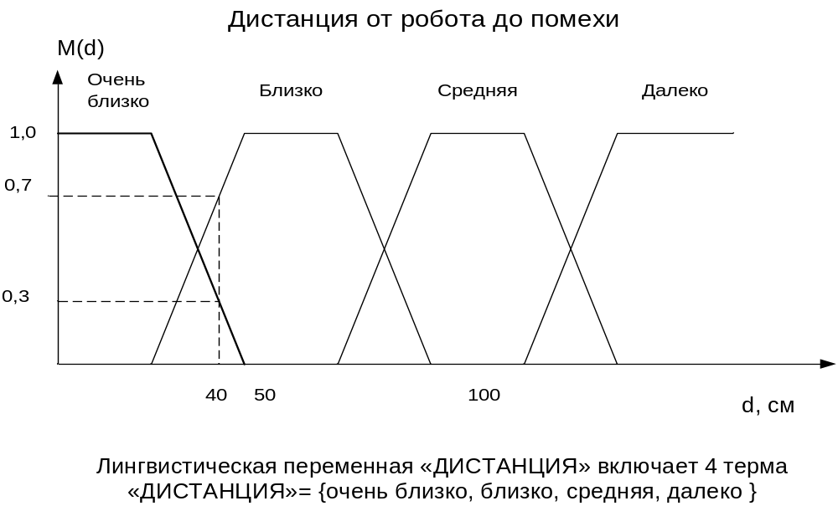
Рис.3. Лингвистическая переменная «ДИСТАНЦИЯ»
Направление | Дистанция
Направление | Очень близко | Близко | Средняя | Далеко
Правое | Резко влево | Резко влево | Влево | Прямо
Прямо | Резко влево | Влево | Влево | Прямо
Левое | Резко вправо | Резко вправо | Вправо | Прямо

Пример нечеткого правила «ЕСЛИ дистанция БЛИЗКО
И направление ПРАВОЕ, ТО рулевой угол РЕЗКО ВЛЕВО»
Рис. 4. База нечетких правил

Литература
- Андрейчиков А.В., Андрейчикова О.Н. Интеллектуальные информационные системы: Учебник.-М.: Финансы и статистика, 2004, 2004.-424с.
- Рутковская Д. И др.Нейронные сети, генетические алгоритмы и нечеткие системы:Пер. с польск. И.Д. Рудинского. М.:Горячая линия-Телеком, 2004.-452с.

